**Pengembangan Modul Pelaporan Harga Komoditas Pertanian untuk Masyarakat dan Pedagang Menggunakan REST API**

NUGROHO AGUNG CAHYONO (G64130039)*, DEAN APRIANA RAMADHAN

Email : [Nugrohoac96@gmail.com](mailto:Nugrohoac96@gmail.com)

Abstrak

Kesenjangan informasi yang terjadi di antara pemerintah, petani, pedagang, dan masyarakat menyebabkan fluktuasi harga. Perkembangan internet dapat dijadikan sebagai peluang untuk mengatasi kasus fluktuasi tersebut dengan menyediakan media yang mampu menghubungkan petani, masyarakat, pedagang, dan pemerintah. Penelitian ini bertujuan untuk memberikan informasi dan media komunikasi antara pemerintah, petani, masyarakat, dan pedagang sehingga stabilitas harga dapat tercapai. Metode yang digunakan yaitu metode *Extreme Programming* yang merupakan bagian dari *Agile Software Engineering.*

Latar belakang

Indonesia adalah negara agraris yang berarti bahwa sektor pertanian sebagai sumber mata pencaharian maupun sebagai penopang pembangunan. Kesenjangan komunikasi yang terjadi antara petani dengan pemerintah merupakan permasalahan yang terjadi dalam mengelola dan mengembangkan sektor pertanian. Kesenjangan tersebut dimanfaatkan oleh pihak ketiga, yaitu tengkulak yang membuat terjadinya fluktuasi harga. Menurut Undang-undang Republik Indonesia Nomor 8 Tahun 1999 tentang perlindungan konsumen menyatakan bahwa konsumen berhak untuk memilih barang atau jasa serta mendapatkan barang atau jasa tersebut sesuai dengan nilai tukar dan kondisi serta jaminan yang dijanjikan. Harga komoditas pertanian yang tidak menentu membuat pedagang kesulitan untuk menentukan harga jual yang sesuai.

Pesatnya perkembangan teknologi informasi dapat digunakan untuk mengatasi permasalah yang terjadi di sektor pertanian. Penelitian ini mengembangkan modul pelaporan harga komoditas pertanian untuk masyarakat dan pedagang menggunakan REST API. Modul yang dikembangkan mampu menjadi media informasi antara *stakeholder* terkait dan mampu menyediakan informasi seputar harga komoditas pertanian kepada masyarakat secara *up-to-date.*

Metode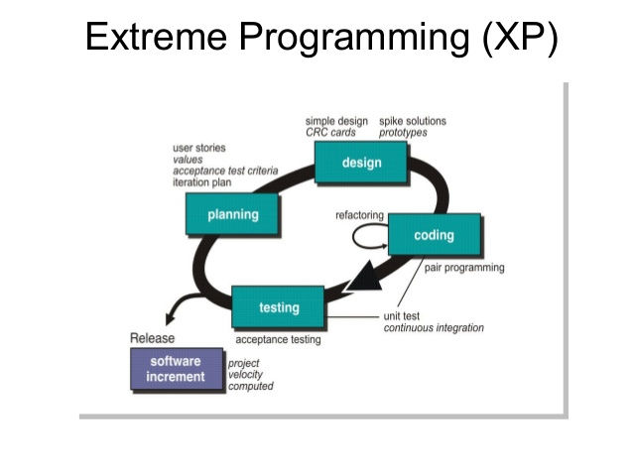

Hasil

(Taruh di sini)

Simpulan

Penelitian ini berhasil mengembangkan REST API menggunakan Node.js dan basis data nonrelasional dengan menggunakan metode *Extreme Programming* dan dilakukan iterasi sebanyak tiga kali. Pengembangan API mampu menghubungkan enam aktor, yaitu admin, pemerintah, penyuluh, petani, masyarakat, dan pedagang. API yang dihasilkan sudah terintegrasi dengan email dan lokasi seluruh Indoensia. API dapat diakses di ph.yippytech.com:5000 dan sudah diintegrasikan dengan *front end* berbasis *mobile* maupun web*.*

Dapus

Ashana LN. 2015. Pertukaran data antara Rstudio dan MongoDB pada sistem informasi geografis untuk kasus pertanian Indonesia [skripsi]. Bogor (ID): Institut Pertanian Bogor.

Elian N, Lubis DP, Rangkuti PA. 2014. Penggunaan internet dan pemanfaatan informasi pertanian oleh penyuluh pertanian di Kabupaten Bogor wilayah Barat. *Jurnal Komunikasi Pembangunan.* 12(2):105-106.

Oktaviani N, Hutrianto. 2016. *Extreme programming* sebagai metode pengembangan e-keuangan pada pondok pesantren qodratullah. *Jurnal Ilmia MATRIK.* 18(2):165-168.

Setyatama D. 2016. Pengembangan aplikasi pelaporan harga komoditas pertanian berbasis *mobile* menggunakan REST API [skripsi]. Bogor (ID): Institut Pertanian Bogor.